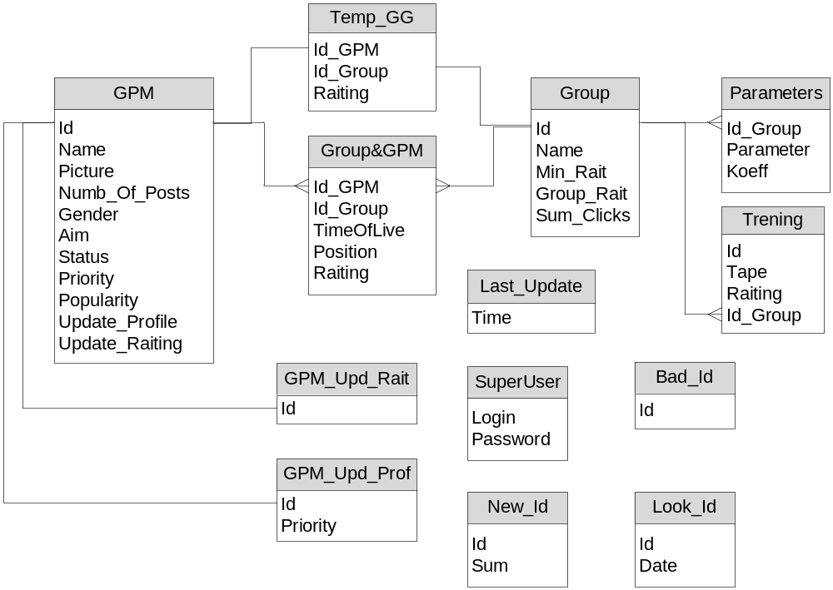
Описание
GPM – Таблица в которой хранятся все пользователи присутствующие в нашей БД
GPM.Last_Updated – дата последнего обновления данных пользователя
Group – Список всех групп
Group.Min_Rate – наименьший из рейтингов участников группы
Group.Group_Rate – популярность (рейтинг) группы
Group.Sum_Clicks – количество просмотров этой группы (накапливается за месяц)
Parameters – Характеристики, необходимые для попадания активного GPM в некоторую группу
Last_Update – время последнего обновления рейтинга групп
SuperUser – таблица хранит логин и пароль суперюзера.
New_Id – список Id пользователей Google+, подлежащих классификации
New_Id.Sum – частота встречаемости id (сколько раз он нам попался)
Bad_Id – Список id пользователей, у которых рейтинг очень мал
Look_Id – Список Id пользователей, которых стоит рассмотреть через некоторое время
Look_Id.Date – дата, с которой можно запросить ленту пользователя
GPM_Upd_Rait – список имеющихся в БД пользователей, рейтинг которых подлежит обновлению
GPM_Upd_Prof– список имеющихся в БД пользователей, профиль которых подлежит обновлению
GPM_Upd_Prof.Priority – приоритет обновления
Temp_GG – временная таблица, хранит коэффициент популярности в группе. Используется при обучении.
Trening – временная таблица, в которую заносятся Id пользователей Google+, выбранных для обучения классификатора.
Trening.Tape – лента пользователя Google+
Trening.Raiting – глобальный рейтинг пользователя

История изменений

id | Имя | Дата | Причина | CR id
0.1 | Пищикова Ю. А. | 28.10.2011 | Создание схемы БД | 11
0.2 | Скаржинец М. А. | 09.11.2011 | Обновление БД. Добавление таблиц Parameters, New_Id, GPM_Upd_Rait, GPM_Upd_Prof. изменение полей существющих таблиц | 19
0.3 | Скаржинец М. А. | 10.11.2011 | Изменение полей существующих таблиц. Добавление описания таблиц | 19
0.4 | Скаржинец М. А. | 19.11.2011 | Добавлено поле приоритет таблицы GPM_Upd_Prof, таблица Temp_GG, тпблицы Trening | 66

